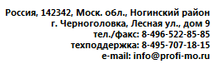

Инструкция

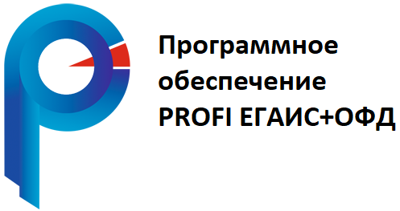

Содержание

Функционал программы 3
Описания функций вкладки ЕГАИС 3
Описание функций вкладки Касса 4
Описания функций вкладки Справочники 5
Описания функций вкладки Опции. 5
Описания функций вкладки Справка. 5
Описания функций вкладки Обновить данные. 6
Подтверждение алкогольной продукции 7
Работа с регистрами. Раздел остатки 8
Просмотр списка марок поштучной продукции 8
Восклицательный знак в новых накладных 9
Запросить накладную TTN 9
Работа с остатками 10
Перенос алкоголя со склада (Регистр 1) в торговый зал (Регистр 2) 12
Постановка на баланс в Торговый зал (Регистр 2) 13
Списание алкоголя 15
Помарочное списание с пометкой «Реализация»* 18
Возврат и перемещение алкогольной продукции 19
Запросить нечитаемую марку 20
Подключение кассы в ПРОФИ ОФД 22
Как добавлять товары в справочники 24
Списание пива 25
Причины возникновения красных строк 28

Основные изменения:
- Добавление отчета «Подробный отчет по регистрам»
Данная функция позволяет, на основании остатков алкогольной продукции в системе ЕГАИС, сформировать отчет об остатках по двум регистрам в даллах с привязкой к производителю (импортеру), указанием ИНН, КПП и кода вида продукции.
При формировании алкогольной декларации данный отчет упростит внесение остатков на конец квартала, что позволит исключить расхождения.
Чтобы правильно сформировать отчет, необходимо на конец квартала запросить остатки на Р1 и Р2 после закрытия магазина, а также неподтвержденных накладных и не проведенных актов списания быть не должно!
- Отчет «Приход алкоголь»
На основании принятых и подтвержденных ТТН в «PROFI ЕГАИС+ОФД» формируется отчет в формате Excel, который показывает всю приходную часть маркированного алкоголя в даллах с привязкой к поставщику, производителю (импортеру), указанием ИНН, КПП и кода вида продукции.
Отчет можно сформировать за любой выбранный вами период указав даты с помощью календаря.
- Отчет «Приход пива»
Отчет формируется аналогично отчета «Приход алкоголя», на основании принятых и подтвержденных ТТН в «PROFI ЕГАИС+ОФД». Он показывает всю приходную часть пива и пивных напитков в даллах с привязкой к поставщику, производителю (импортеру), указанием ИНН, КПП и кода вида продукции. Отчет формируется за любой выбранный период.

Функционал программы.

Описания функций вкладки ЕГАИС.

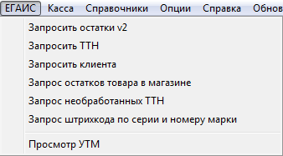
1) Запросить остатки v2 – здесь можно запросить остатки на склад
2) Запросить TTN – запросить накладную по рег. номеру накладной.
3) Запросить клиента – запросить клиента по FSRAR_id номеру.
4) Запрос остатков товара в магазине – здесь можно запросить остатки в торговый зал.
5) Запрос необработанных TTN – помогает, в случае если накладная не приходит.
6) Запрос штрихкода по серии и номеру марки – здесь можно запросить нечитаемую марку.

Описания функций вкладки Касса.

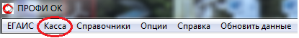
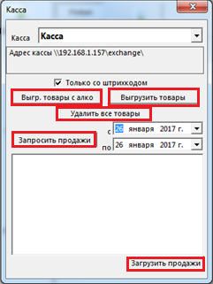
Вкладка касса работает только для касс линейки вики.

1) Выгр. товары с алко – выгружаются товары из справочника с алкокодом на кассу.
2) Выгрузить товары – выгружаются товары из справочника.
3) Удалить все товары – удалятся все товары из кассы.
4) Запросить продажи – можно запросить продажи с кассы за определенный период (запрос автоматически сформируется на кассу в папку exchange файл sales.txt, где далее нам нужно зайти во вкладку загрузить продажи открыв файл sales.txt.
5) Загрузить продажи – загрузить продажи из файла sales.txt сформированного при запросе продаж за определенный период. (по сформированным продажам в программе можно списать пиво).

Описания функций вкладки Справочники.

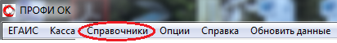
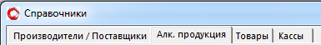
1) Производители/Поставщики – здесь можно увидеть полную информацию о ваших поставщиках.
2) Алк.продукция – справочник алкогольной продукции.
3) Товары – здесь можно создавать любой ассортимент товаров и услуг.
4) Кассы – здесь прописывается адрес кассы.

Описания функций вкладки Опции.

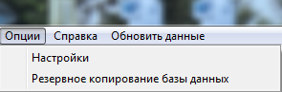
1) Настройки – можно посмотреть информацию по вашему FSRAR_id и посмотреть путь к УТМ. Так же в данном разделе можно настроить связь с ТСД терминалом.
2) Резервное копирование базы данных – создает копию вашей базы данных в корень программы в папку backup.

Описания функций вкладки Справка.

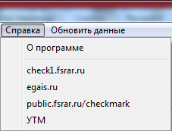
1) О программе – информация о версии программы.
2) check1.fsrar.ru – здесь можно отследить информацию в системе егаис по вашей накладной.
3) egais.ru - информационный портал ЕГАИС.
4) public.fsrar.ru/checkmarck – проверка марки на легальность.
5) УТМ – страница вашего утм.

Описания функций вкладки Обновить данные.

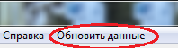
Обновить данные – обновляются данные с утм.

Основное меню.
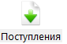 Подтверждение алкогольной продукции.
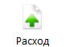 Вкладка возврата и перемещения алкогольной продукции.
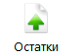Работа с остатками.
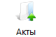Здесь хранятся все ваши акты, которые вы создавали, где можно их посмотреть и проверить статус акта.
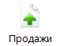Вкладка списания пива.

Подтверждения алкогольной продукции.

Поступление -> вкладка «Алкоголь» -> кнопка «Новые» -> далее нажимаем двойным кликом мыши по нужной нам накладной.

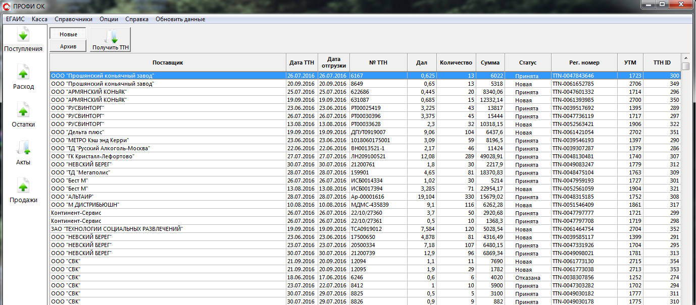
Откроется окно накладная. Здесь можно «принять», либо «отказаться» от накладной, а также составить «акт расхождения».
Прием поштучной продукции.
При открытии новой накладной, в графе «Кол-во марок» стоят цифры – это алкоголь с новыми марками (поштучный). Вам нужно сверить марки на бутылках с марками в ТТН. Для этого поставьте курсор в поле
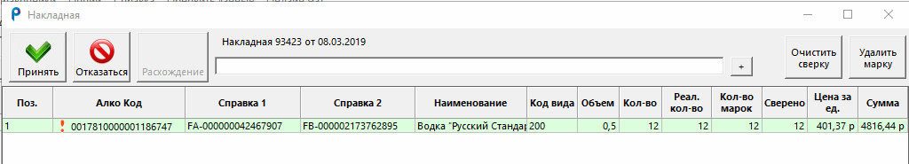
и сканируйте марки на бутылках. Сканирование можно производить как в хаотичном порядке (всё подряд), так и по наименованиям. Программа автоматически распределит акцизные марки (далее АМ) по соответствующим строкам.
После того как вы отсканируете все бутылки в поставке, программа покажет сколько марок совпало. Если все марки сверены (графы «Кол-во марок» и «Сверено» совпадают), то можете подтверждать накладную. Если программа обнаружит несоответствие АМ, указанных в ТТН, с марками на бутылках, непрошедший сверку алкоголь нужно вернуть поставщику. Для этого нажмите кнопку «Расхождение», акт составится автоматически с указанием АМ не прошедших сверку.

Отсканированные марки автоматически разнесутся по наименованиям, и программа покажет соответствие марок на бутылках с марками в ТТН.

Далее в зависимости от того, была ли накладная принята, отклонена, или был оформлен акт расхождения, информация о данной ТТН будет передана и зафиксирована в ЕГАИС. Статус поменяется на один из следующих статусов, в зависимости от того, какой акт был сформирован при отправке: «Принята», «Отозвана», «Расхождение».

Принятые и отозванные накладные в течении часа уходят в архив.
Накладные с актом расхождения ожидают ответа Поставщика на Акт расхождения и уходят в архив, как только поставщик принял акт.

Работа с регистрами. Раздел остатки.
После подтверждения ТТН весь алкоголь падает на остаток 1 Регистра (Р1). Чтобы увидеть обновленные остатки нажмите кнопку «Запрос остатков» на Р1.
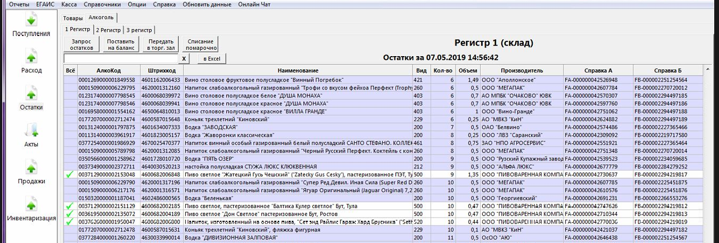
Для того чтобы отделить пиво и алкоголь со старыми марками от новых АМ, нажмите кнопку «Всё», таким образом выделится «зелёными галочками» пиво и алкоголь с марками старого образца (партионная продукция). Для переноса этой продукции на Р2 нажмите кнопку «Передать в торговый зал». Далее обновите остатки на Р1 и Р2. После данных манипуляций на Р1 останется только поштучная продукция, на Р2 партионная и пивная.
Просмотр списка марок поштучной продукции.
Для просмотра списка марок поштучной продукции зайдите в раздел «Остатки», на закладку «1 регистр». Правой кнопкой мыши нажмите на наименование и выполните «Запрос остатков штрихкодов по идентификатору справки 2». Далее через несколько минут нажмите кнопку «Обновить данные» и двойным щелчком нажмите на то же алкогольное наименование для просмотра окна с «Марками». В данном окне указаны цифровые идентификаторы (марки) на «балансе» организации.
Восклицательный знак в новых накладных.
Если в новой ТТН видите строку со знаком «!» это значит, что данное наименование отсутствует в Справочнике. Для быстрого добавления товара в «Справочник» нажмите два раза восклицательный знак («!»). Откроется окно карточки товара для его заполнения.
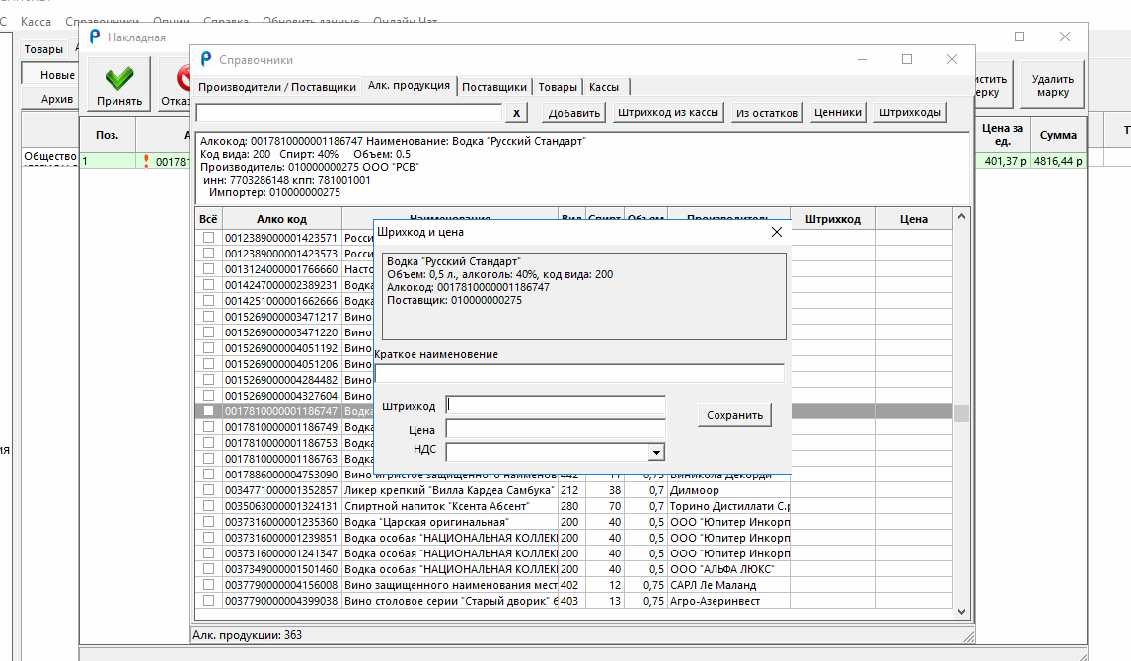
После заполнения формы сохраняем и закрываем окна справочника.

Запросить накладную TTN.

В случае если на торговую точку не поступила или поступила поврежденная (содержащая неполную информацию) ТТН, то можно запросить накладную. Для этого необходимо знать рег.номер накладной (рег.номер накладной можно узнать у Поставщика(отправителя)).

Затем переходим во вкладку Егаис -> Запросить TTN

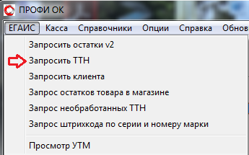
Откроется окно Запрос TTN

Где мы вводим «TTN- десятизначный рег.номер накладной» нажимаем запросить. Накладная придет в течении 5-10 минут.

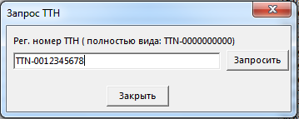

Работа с остатками.
Перенос алкоголя со склада (Регистр 1) в торговый зал (Регистр 2)
- Нажмите кнопку «Остатки»

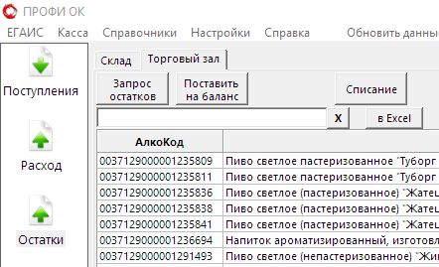

- На закладке «Склад» нажмите «Запрос остатков»

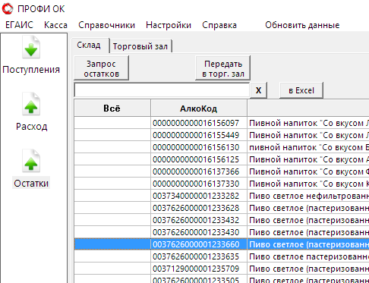

- Затем нажмите «Обновить данные». Через некоторое время (5-10 минут) остатки должны поменяться на текущее время и дату. Только после обновления остатков можно перенести алкоголь в Торговый зал (Регистр 2).

- Выделите нужный алкоголь галочкой или сразу все позиции
кнопкой «Всё».

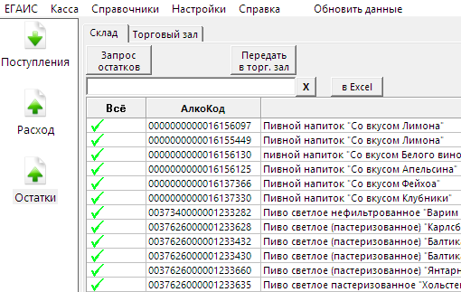

- Нажмите кнопку «Передать в торг.зал».
- Далее сделайте ещё один «Запрос остатков» на закладке «Склад» (Регистр 1).
Перейдите на закладку «Торговый зал» (Регистр 2) и тоже нажмите «Запрос остатков».
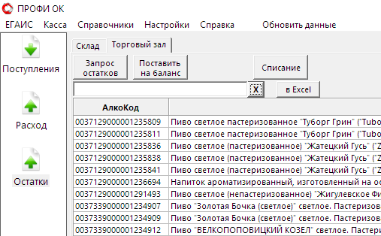

Обработка запроса займет некоторое время (от 5-ти минут).

После проделанных действий выбранный алкоголь спишется со «Склада» (Регистр 1) и появится в «Торговом зале» (Регистр 2).

Постановка на баланс в Торговый зал (Регистр 2).

- В разделе «Остатки», на закладке «Торговый зал» (Регистр 2), нажмите кнопку «Поставить на баланс».

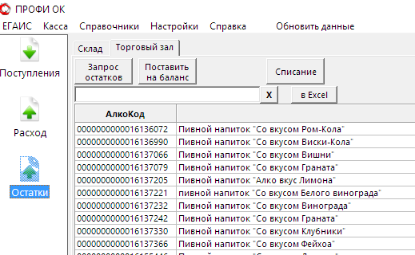

- Укажите нужную дату акта и выберите причину постановки на баланс.
- Поставьте курсор на поле «Марка» и отсканируйте 2D-сканером акцизную марку на бутылке, которую необходимо поставить на баланс.

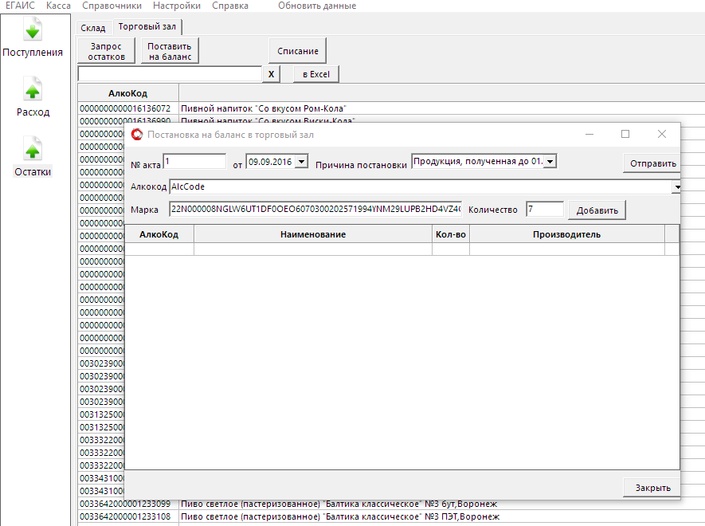

- Укажите количество и нажмите кнопку «Добавить».
Появится новая строка с Алкокодом, наименованием, количеством и производителем.
- Если по «Наименованию» или «Производителю» информация отсутствует, то нажмите правой кнопкой мыши (далее ПКМ) на строку с отсутствующими данными и выполните нужный запрос («Запросить производителя» или «Запросить продукцию по Алкокоду»).

ПКМ и выполнить запрос
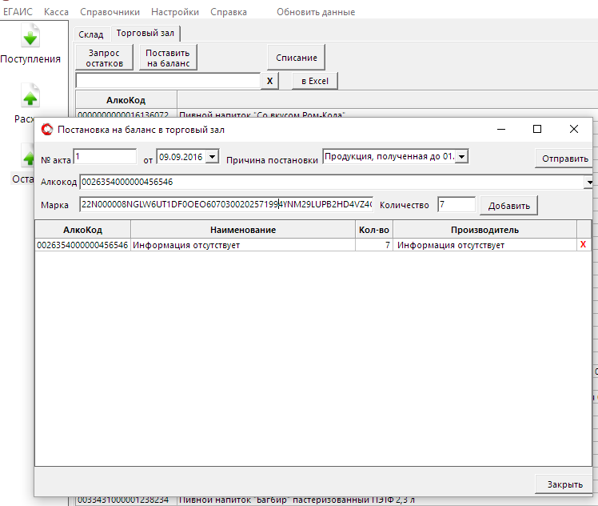

- Далее нужно закрыть документ и выполнить обновление данных (кнопка «Обновить данные»).

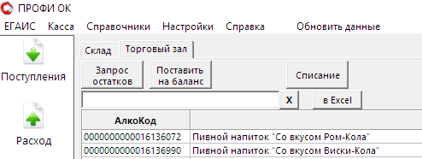

Через некоторое время (5-10 минут) опять нажмите кнопку «Поставить на баланс» и еще раз повторите пункты 2, 3, 4 и 5. Теперь вся ранее запрошенная информация (наименование, производитель) появится.
Только после заполнения всех полей можно нажать кнопку «Отправить».

- Теперь нужно запросить остатки в «Торговом зале» (Регистр 2), через 5-10 минут нажать «Обновить данные», и алкоголь, поставленный на баланс, появится на 2-ом регистре.

Списание алкоголя.

- Зайдите в раздел «Остатки». На закладке «Торговый зал» нажмите кнопку «Списание».
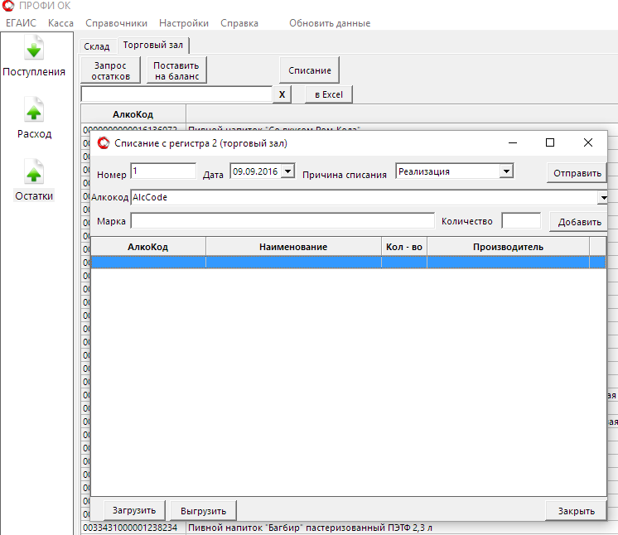

- Номер акта присваивается автоматически.
Укажите дату акта и выберите причину списания.

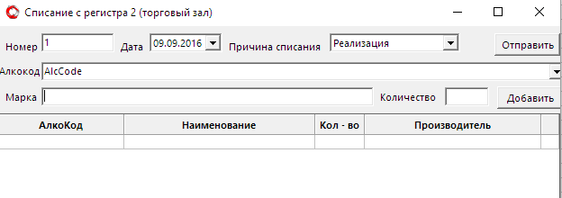
- Создать список алкоголя для списания можно двумя способами:

  - Поставить курсор в поле «Алкокод» и ввести Наименование алкоголя или Алкокод.
Указать количество бутылок и нажать кнопку «Добавить».

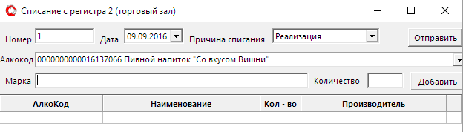
  - Поставить курсор в поле «Марка», отсканировать 2D-сканером акцизку того вида алкоголя, который нужно списать, указать количество и нажать кнопку «Добавить».

- Если в строках отсутствует информация по «Наименованию» или «Производителю», то необходимо выполнить запрос, нажав ПКМ на данную строку и выполнить нужный запрос (см. п.5 в «Постановке на баланс»)

- Прежде чем закрыть документ, надо сохранить информацию нажав кнопку «Выгрузить» и выбрав место сохранения. Это делается для того, чтобы в дальнейшем не набирать заново список алкоголя для списания.
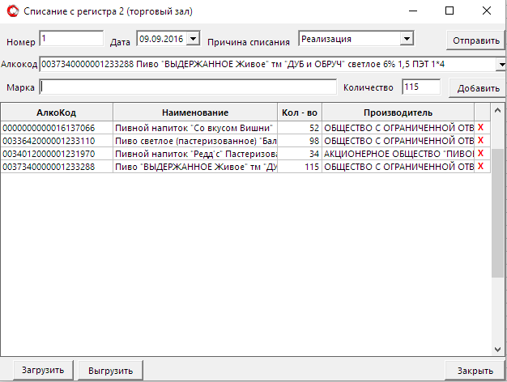

Только после сохранения можно закрыть документ.

- Далее нажмите кнопку «Обновить данные», подождите некоторое время (5-10 минут) и опять нажмите кнопку «Списание».
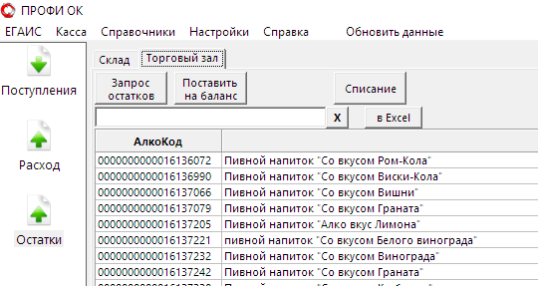

- Укажите дату, причину списания и нажмите кнопку «Загрузить».

Выберите сохраненный файл (см. пункт 5.1) и алкоголь вернется в документ.
Теперь вся информация по «Наименованию» и «Производителю» должна быть заполнена.
- Нажмите кнопку «Отправить».
- После выполнения всех действий по списанию АП (пункты 1-9) нужно запросить остатки на Регистре 2 и убедиться, что алкоголь ушел с баланса.
Помарочное списание с пометкой «Реализация»*
В разделе «Остатки», на Регистре 2 появилась кнопка «Списать помарочно».
Данная кнопка формирует Акт списания с помарочной фиксацией с указанием причины списания «Реализация».
Для оформления Акта заходим в раздел «Остатки», далее «Регистр 2», далее «Списать помарочно». Чтобы добавить марки в акт нажимаем кнопку «Марки списком». Ставим курсор в поле марка и сканируем 2D сканером Акцизку бутылки, которую нужно списать. Чтобы сформировать Акт нажимаем кнопку «Сохранить». Программа сама сформирует список алкоголя, вам нужно будет его только отправить в ЕГАИС.
* Данная инструкция предназначена для организаций, не сканирующих акцизные марки при продаже (вскрытии) алкогольной продукции.

Возврат и перемещение алкогольной продукции.

Открываем вкладку Расход ,далее создать TTN 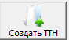,
Откроется окно Возврат – Перемещение.
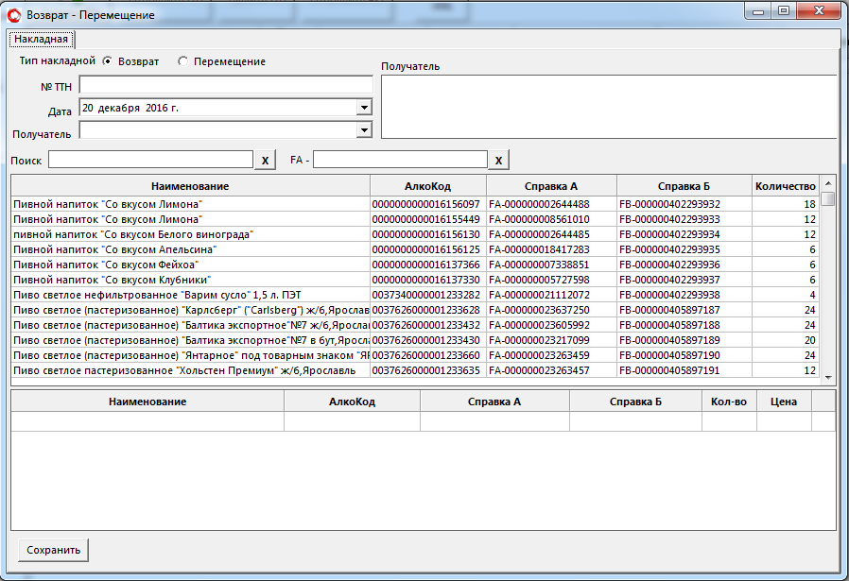

Далее мы выбираем возврат или перемещение (возврат и перемещение происходит с Регистра 1 «Склад») ->
присваиваем № TTN (нумерация начинается с единицы ежедневно)->
выбираем дату->
выбираем получателя (если получателя нет в списке, то получателя надо запросить во вкладке ЕГАИС-Запросить клиента по номеру ID получателя)->
далее выбираем алкоголь который нам нужно вернуть или переместить (согласно справок А и Б) и нажимаем сохранить.

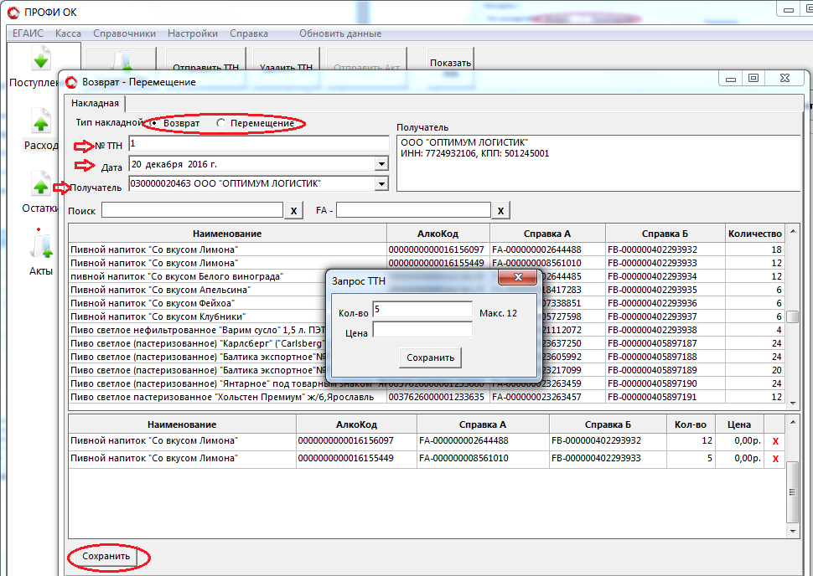

Далее созданную нами накладную надо отправить. Дождаться ответа от получателя, когда ответ придет, активируется вкладка «Отправить акт», далее следует её нажать.

Запросить нечитаемую марку.

Зайти во вкладку ЕГАИС -> Запрос штрихкода по серии и номеру марки
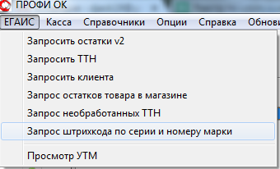
Откроется окно запрос марок.
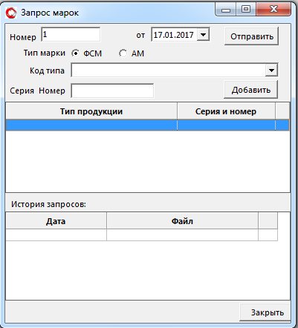

Где нужно будет заполнить информацию с нечитаемой марки (тип марки, Код типа, Серия Номер).
Серию и Номер вводим без пробела.
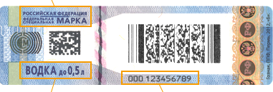

Далее нам надо нажать «Добавить» и отправить (ответ придет в историю запросов в течении 5-10 минут)
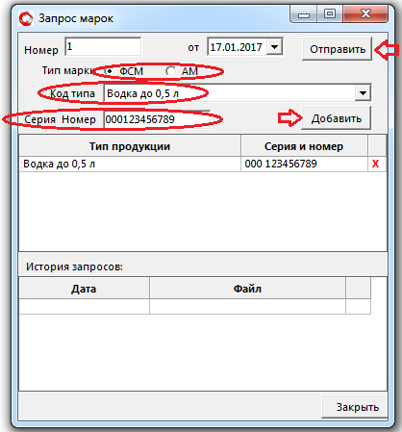
В истории запросов нажимаем двойным кликом мыши (откроется окно с нечитаемыми марками).
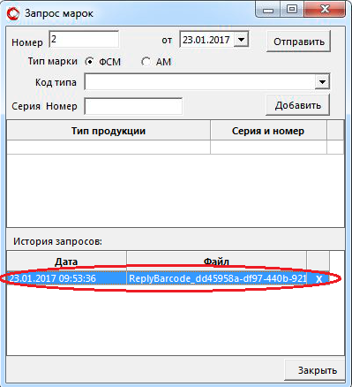
Данные марки можно распечатать на принтере, либо поднести к экрану монитора сканер и отсканировать нечитаемую марку.
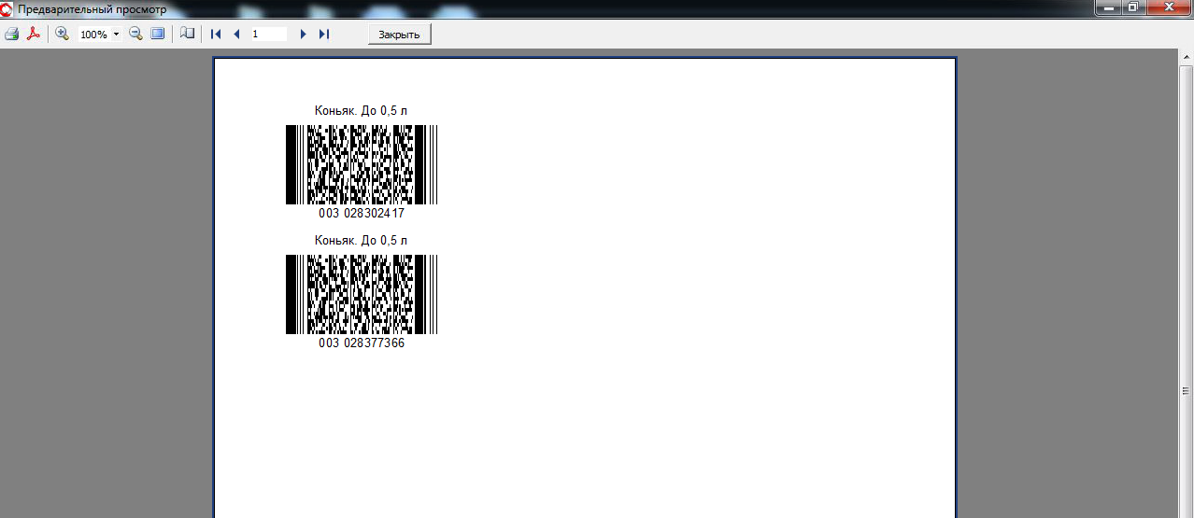
Количество запрашиваемых марок ограничено, можно запросить не более 100 марок в месяц.

Подключение кассы в ПРОФИ ОФД.
Для подключения кассы с программным приложением ПРОФИ ОФД необходимо нажать «Справочники» в верхнем строковом меню ПРОФИ ОФД. (рис.1)
В появившемся окне нажать на кнопку «Новая», далее необходимо ввести данные о кассе (рис.2):
Рисунок 1
- Порядковый номер кассы.
- Название кассы: отдел или ее местонахождение.
- Сетевой адрес кассы.

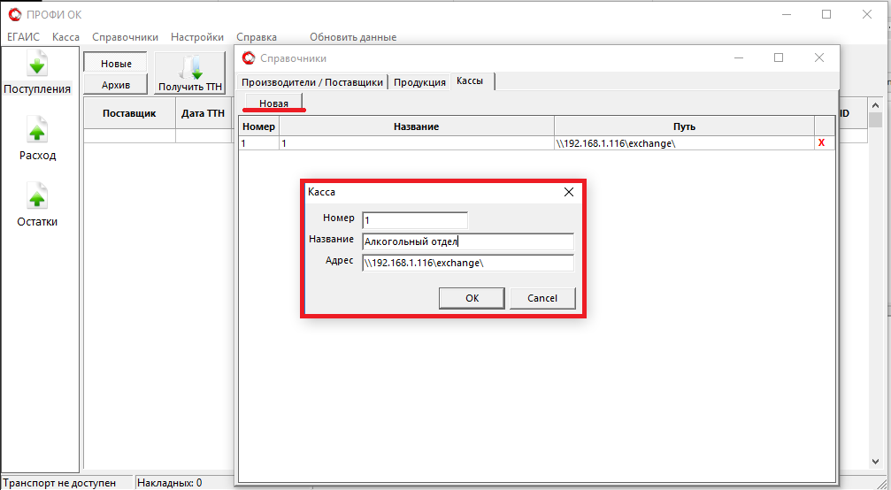
Рисунок 2

Далее, проверив правильность введенных данных, нажать кнопку «ОК». Убедившись, что в справочнике «Кассы» с Вашим новым подключением к кассе добавилась новая строка, закрываем справочник и переходим в строковое меню «Касса».
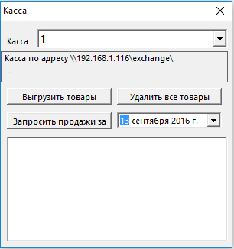
Рисунок 3
В меню «Касса» выбираем из списка необходимую нам кассу и начинаем работать с ней (рис.3).

Как добавлять товары в справочники.
Заходим во вкладку справочники. Здесь есть две вкладки для добавления Алкогольной продукции вкладка «Алк.продукция» и для добавления любого другого товара вкладка «товары».
Выбираем нужный нам алкоголь по названию либо по алко коду можно использовать поиск. Нажимаем на нужную нам продукцию двойным кликом мыши и добавляем штрихкод с бутылки, цену можно добавить по желанию (если на кассе торгуете по свободной цене, цену не добавляйте).
Если алкогольной продукции нет в справочнике, можно запросить её по алко коду во вкладке добавить, либо из остатков.

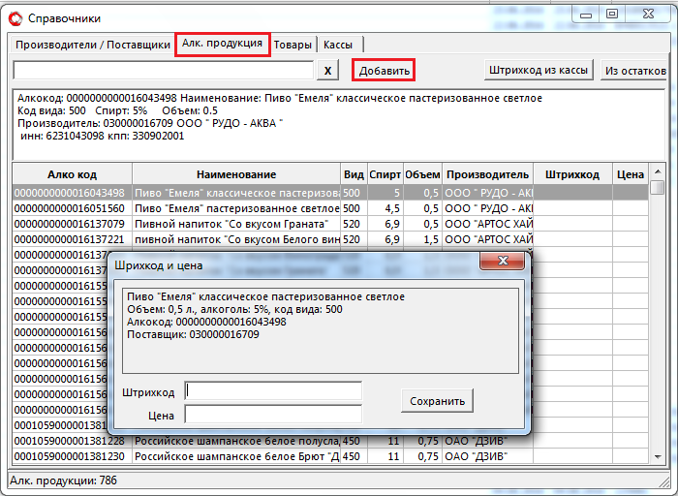

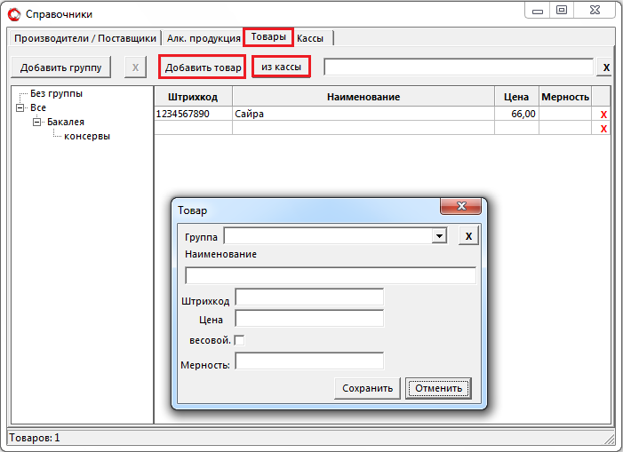

Списание пива.

Заходим во вкладку касса
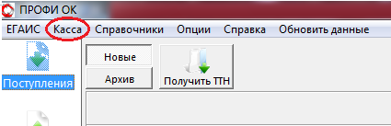
Откроется окно Касса.
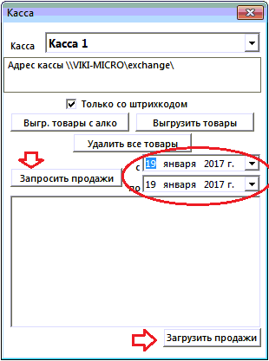
Выберите период дат, за который нам нужно списать пиво.
Далее запросить продажи.
Далее нажимаем загрузить продажи ->в открывшемся окне надо выбрать файл sales и открыть его.
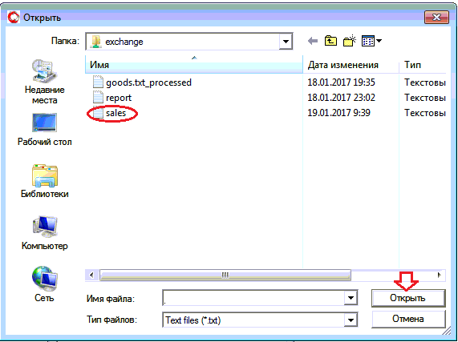

Далее идем во вкладку продажи -> нажимаем на нужную нам дату продаж двойным кликом мыши.

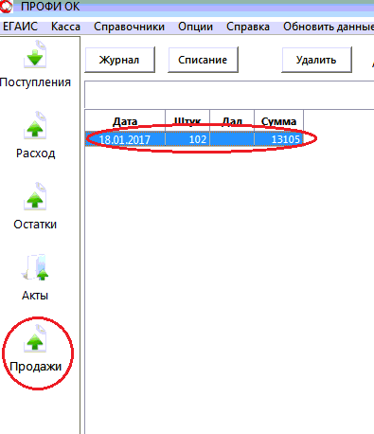
Откроются продажи за данный период. Далее нужно нажать на вкладку пиво следом нажать на вкладку списание (списание происходит с регистра 2 торговый зал).

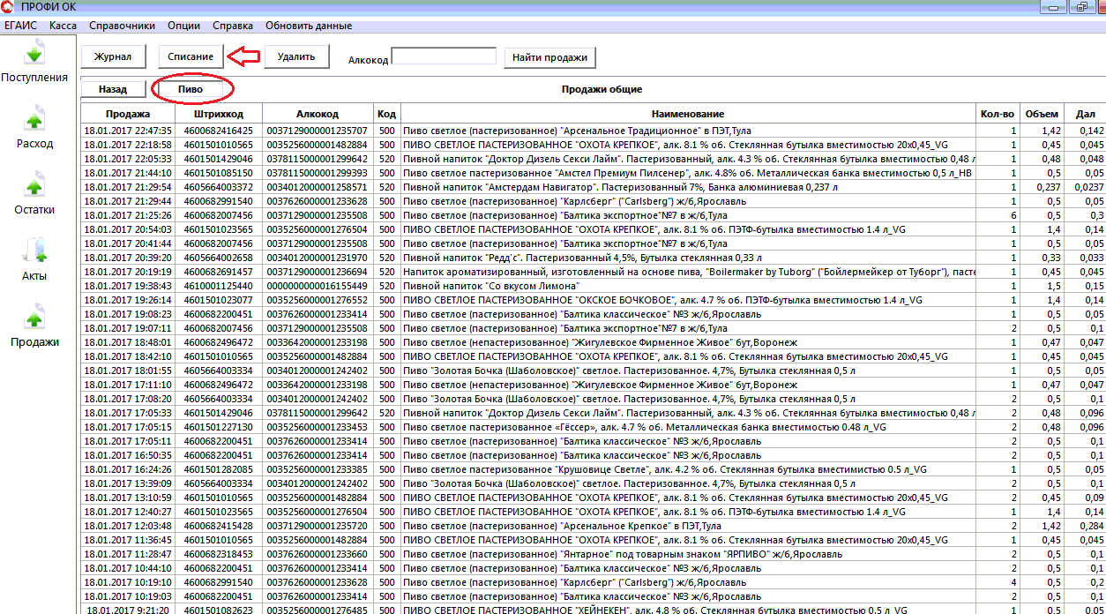
Откроется окно «Списание с регистра 2(торговый зал) -> Далее следует нажать вкладку отправить.

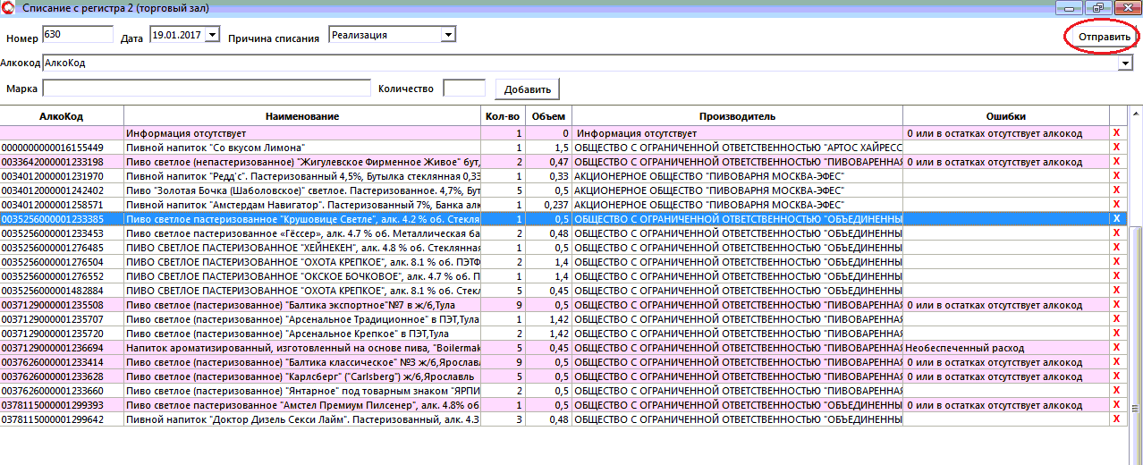
Если у вас нет красных строк, то списание пройдет

Причины возникновения красных строк
Красные строки могут возникать по разным причинам:
1) В торговом зале на Регистре 2 нет этого алкоголя (причины: алкоголь висит на Регистре1-склад).
2) Алкоголь висит на Регистре 1 Склад (в таком случае алкоголь надо переместить на Регистр 2 торговый зал).
3) В справочниках программы во вкладке «Алк. продукция» штриховой код не привязан к алкокоду (в таком случае привести справочник Алк. продукцию в норму привязав штриховые коды к продукции).

